Spolek VLTAVAN DAVLE již 115 let obohacuje život lidí kolem Vltavy
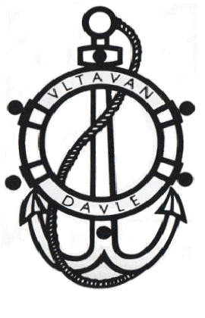
Davle, 27. června 2012 - Davelský spolek Vltavan slaví 115 let od svého založení. Jde o jeden z nejstarších dodnes fungujících spolků, který navazuje na tradice spolkového života lidí kolem řeky Vltavy. Byl založen v roce 1897 tzv. „šífaři“, nebo-li plavci, voraři a dělníky z okolí řeky s cílem finančně podporovat sociálně slabé rodiny vorařů a organizovat kulturní program.
Členové Vltavanu při slavnostních příležitostech oblékají svůj tradiční kroj – červenobíle pruhovanou košili, tmavě modrá saka a bílé kalhoty. Náleží k němu i šerpa a klobouk se světle modrou stuhou. Svérázný kroj Vltavanů má svůj původ ve Francii a připomíná uniformu francouzských námořníků, revolucionářů. Přestože většina členů patří ke starší generaci, děti mezi členy nejsou výjimkou. Všichni se dodnes oslovují „bratře“ a „sestro“.
Oslavy 115. výročí trvání Vltavanu Davle se konají 4. a 6. července 2012. Dne 4. července od 18.30 se bude v Davli konat koncert Ústřední hudby České armády a poté vystoupení hudební skupiny velkého příznivce spolku Jožky Šmukaře. Dne 6. července budou součástí celodenního programu některé obvyklé vltavanské ceremonie a zvyky, dále průvod městysem, hudební program s tancem nebo projížďky parníkem.
Šífy jako hlavní zdroj obživy
Historie spolku Vltavan Davle sahá do období vlády Habsburků. Před 115 lety jej založili plavci a dělníci z místních cihelen a lomů, kteří se živili dopravou stavebního materiálu po vodě. Vzorem jim byl pražský Vltavan, dnes nejstarší nepřetržitě fungující český spolek. Plavectví, jemuž se lidově říkalo šífařina, a s ním spojený provoz, tvořily převážnou část obživy obyvatelstva Davle a jeho okolí. Na šífech byl dopravován stavební kámen z davelských lomů, cihly z místních cihelen či stavební i palivové dříví. Vltavan tehdy z příspěvků členů a výtěžků z pořádaných akcí finančně podporoval své členy v nemocnici, ve stáří, poskytoval příspěvek na pohřeb a přispíval vdovám a sirotkům.
Celý spolek Vltavan se skládá ze čtyř samostatně fungujících, avšak úzce spolupracujících spolků: Vltavan Praha, Vltavan Davle, Vltavan Štěchovice a Purkarec u Hluboké nad Vltavou. Dnes, i když Vltavan již neplní svou kdysi původní hlavní funkci v podobězajišťování sociálních jistot, nadále umožňuje svým členům, aby se setkávali, pomáhali si a bavili se. Aktivita spolku je obdivuhodná. K pravidelným akcím patří schůze, ples Vltavanů, který se již léta řadí k nejoblíbenějším akcím celého roku, dále oslavy důležitých výročí, setkání s vorařskými českými i zahraničními spolky, pravidelně organizované pobyty v lázních, oslavy s ostatními bratrskými spolky apod.
Předseda Vltavanu Davle MVDr. František Dolejší k činnosti spolku dodává: „V současné době se k nám hlásí přibližně 200 bratrů a sester. Většinou jde o starší generaci, která navazuje na tradici spolkového a kulturního života v naší oblasti a má vztah k řece Vltavě. Předáváme tuto tradici mladším, abychom zajistili její pokračování. Spolek dává možnost svým členům být aktivní bez ohledu na věkovou hranici, podílet se na různých aktivitách a především jim nabízí pocit soudržnosti a velké rodiny, která o své členy pečuje. “
Historie Vltavanu nabízí mnoho zajímavých příhod a historických momentů. Z Davle pocházel také hudebník Antonín Borovička (zemřel 1968), původně hrnčíř, který proslavil vltavanskou hudbu daleko za hranicemi svého kraje. K Vltavanům měla vztah i rodina spisovatele Vančury.
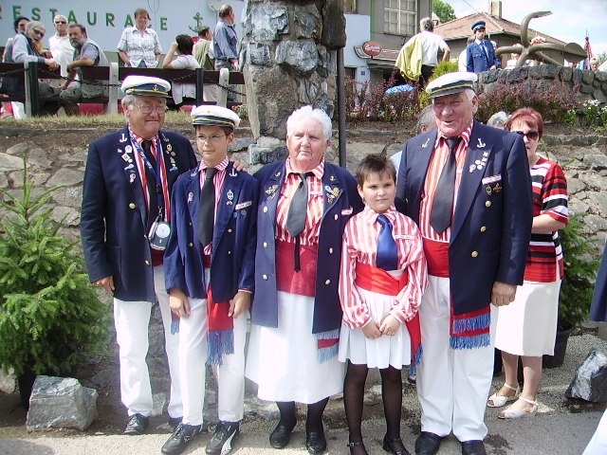

Oslavy 140 let Vltavanu Praha, 11.6.2011
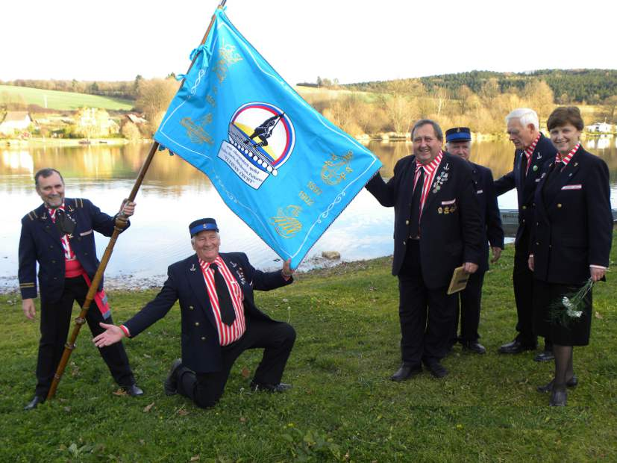 Oslavy Vltavanu Purkarec, 2010
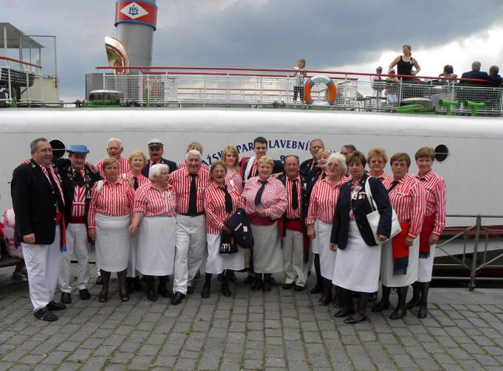 140 let Vltavanu Praha, 11.6.2011

